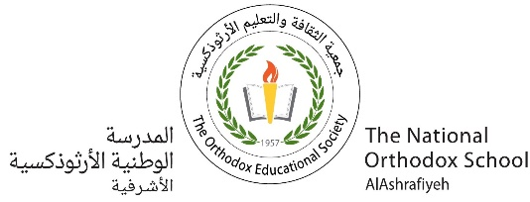

.

**Fiche de travail N :(1 )**

Nom : _________________ Classe : (2A+B) Date : _______________

**Objectif savoir les couleurs**

**1/ Mets en ordre les mots suivants**

**-b – e- u -l ___________**

**-j - u - a - e - n ___________**

**-e - r - v -t ___________**

**-o- r- n -i __________**

**-r-o-r – m- a -n - ____________**

**-b - l -c - n - a ___________**

**- r-u-g-o-e-` ____________**

**-o-g-r-a-n-e _____________**

**2/ Colorie selon le démarche demandé**

|  |  |
| --- | --- |
| Coloriage pantalon - Coloriages Gratuits à Imprimer - Dessin 19357 | **Rouge** |
| Coloriage de Pomme pour Colorier - Coloritou.com | **Vert** |

|  |  |
| --- | --- |
| Coloriage banane |  |
| Coloriage livre - Coloriages Gratuits à Imprimer - Dessin 27001 | **Vert – noir** |
| Coloriage Robe De Princesse Motif Coeurs Dessin Princesse à imprimer | **Blanc – jaune – marron** |
| Coloriage Ballon de Plage en Ligne Gratuit à imprimer | **Noir – jaune – orange – bleu** |
| Biscuits Vector Illustration Stock Vector Image & Art - Alamy | **Vert – jaune -** |
| Coloriage pantalon - Coloriages Gratuits à Imprimer - Dessin 19357 | **Jaune - noir** |
| Coloriage Pomme Rouge Fibre Active Dessin Pomme à imprimer | **Vert** |
| Coloriage orange - Coloriages Gratuits à Imprimer - Dessin 23172 | **Orange** |